REPORTE FOTOGRÁFICO DESCONSOLIDADO
FAENA CFS 08x40 OT
Iquique, 18 de Mayo 2026 1er Turno REF: IQQ-2605-1854
BL | : | MAEU269261832
EMBARCADOR | : | MICHELIN NORTH AMERICA INC.
CONSIGNATARIORIO | : | MICHELIN CHILE LTDA.

CONTENEDOR MAEU 403755-6 // SELLO A2083033

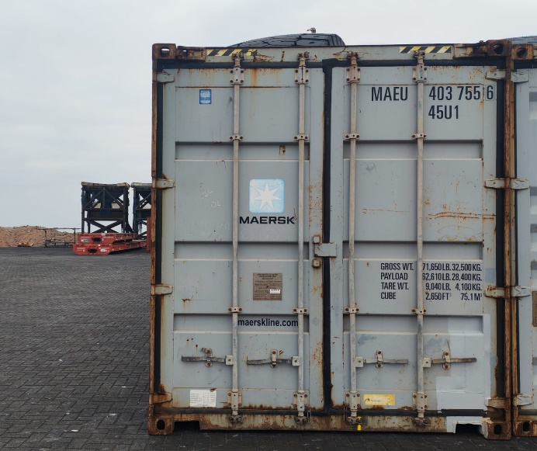 | 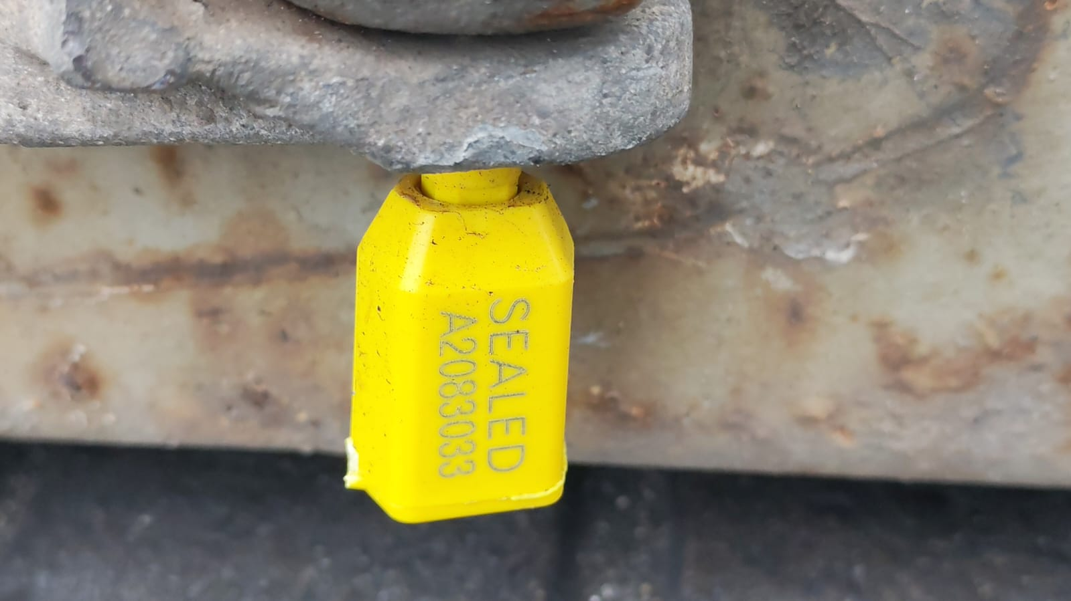

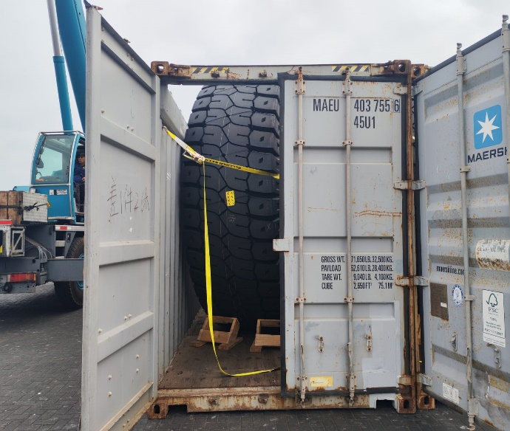 | 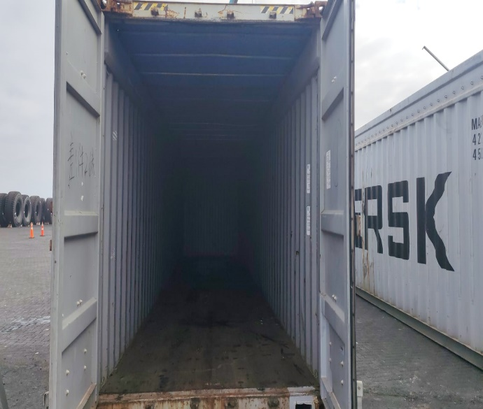

CONTENEDOR MAEU 421909-9 // SELLO A2083038

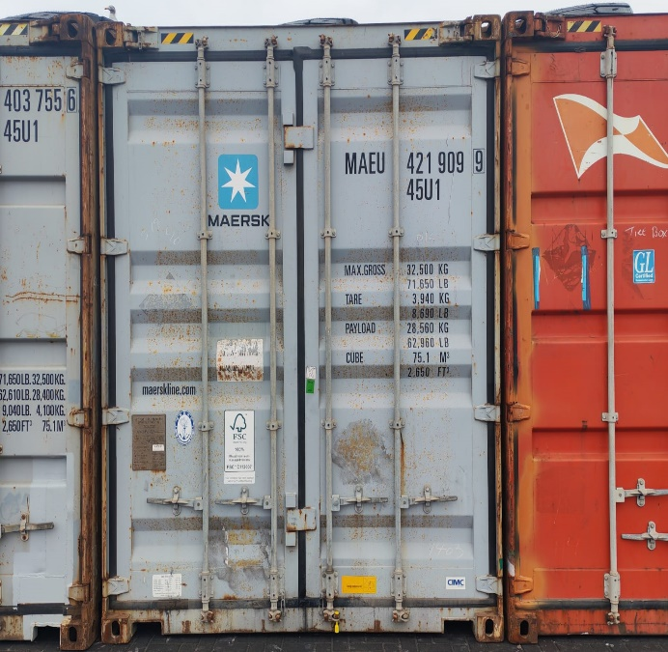 | 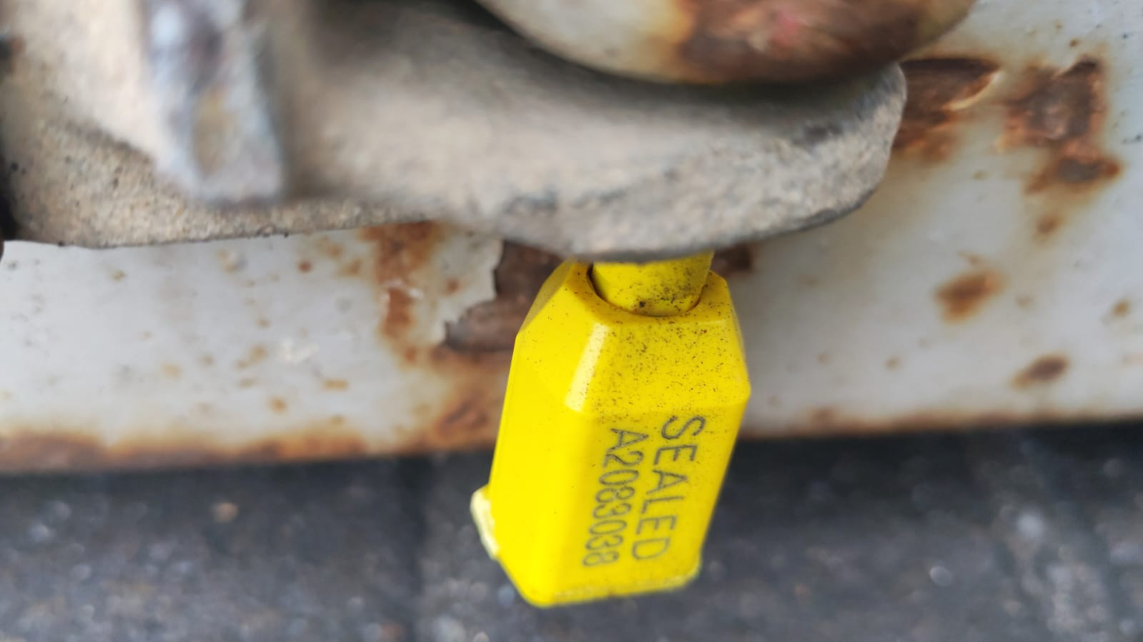

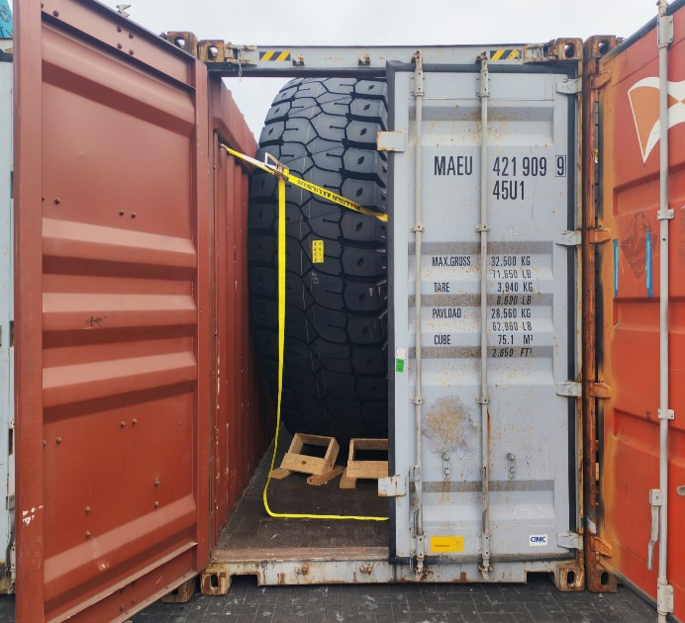 | 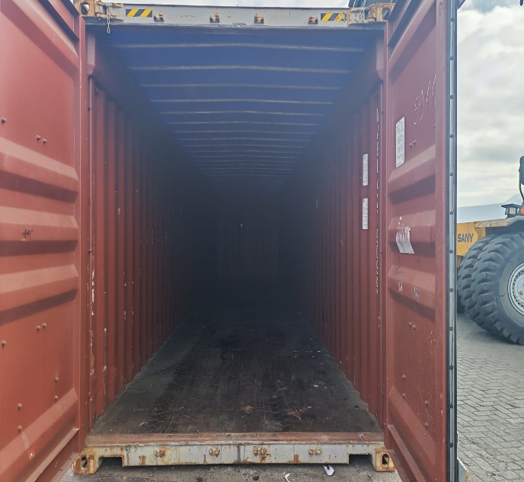

CONTENEDOR SUDU 980139-7 // SELLO A2083082

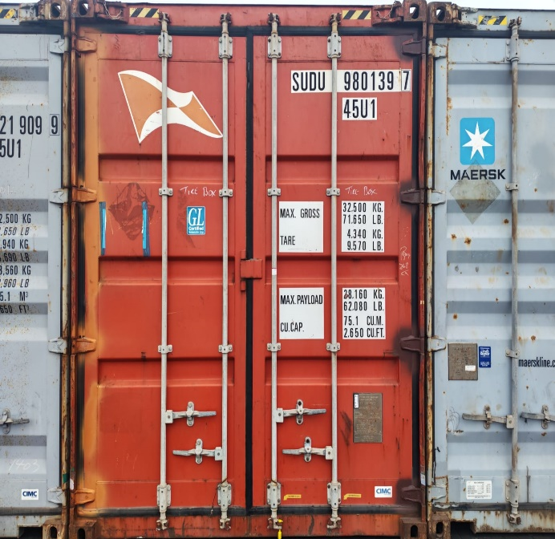 | 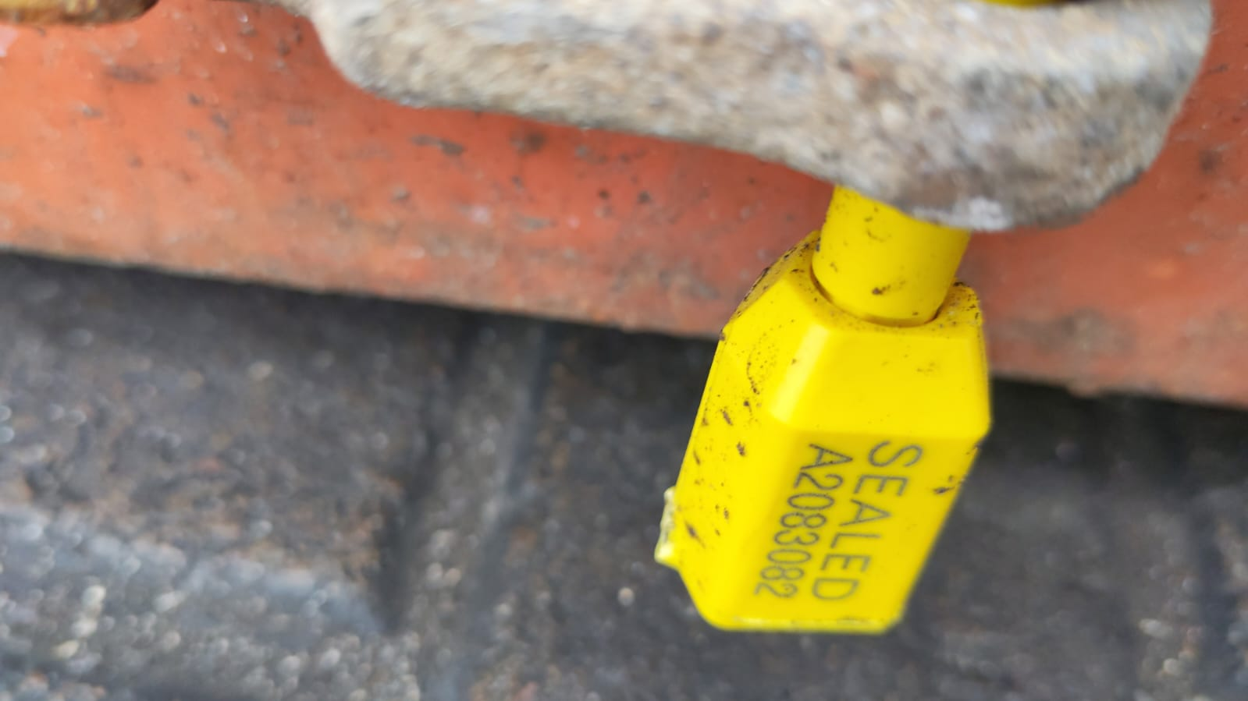

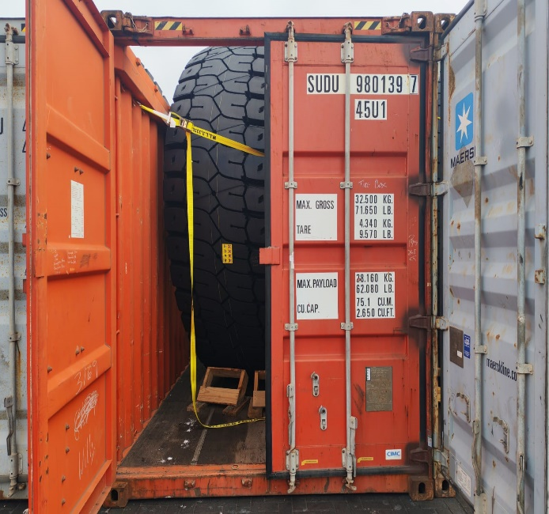 | 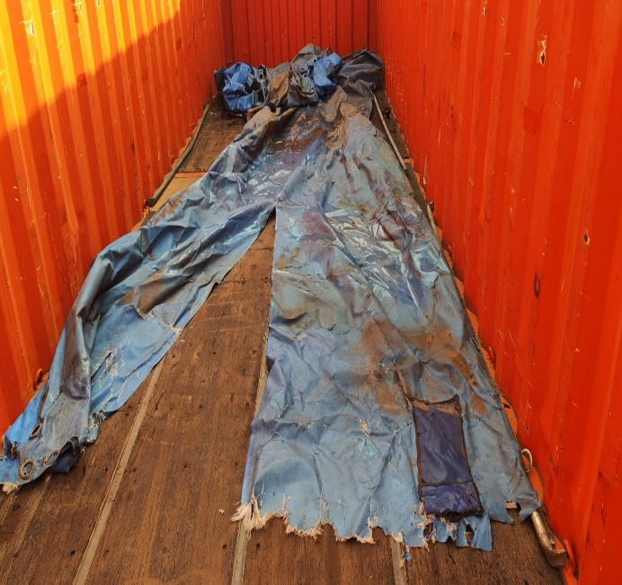

CONTENEDOR MAEU 407243-3 // SELLO A2083088

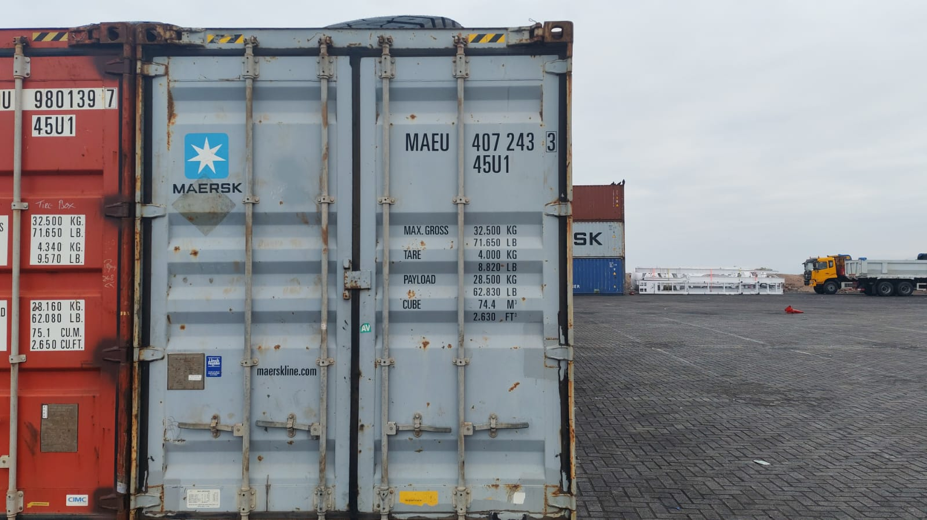 | 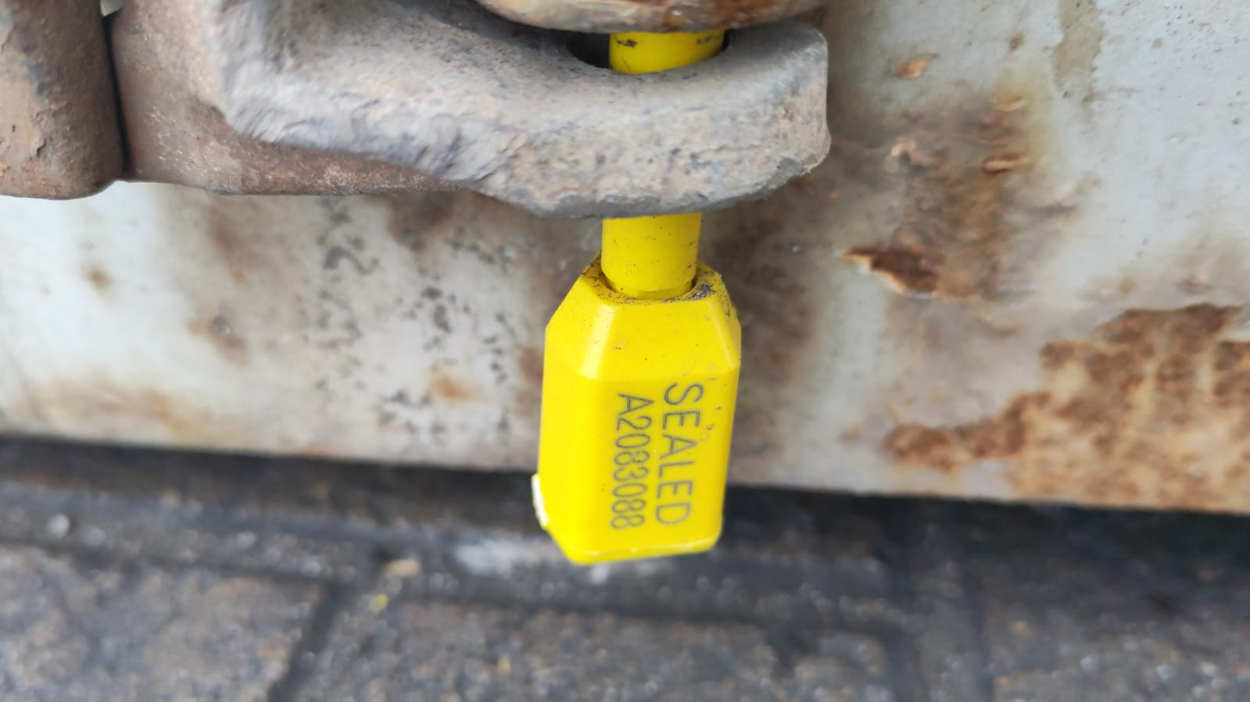

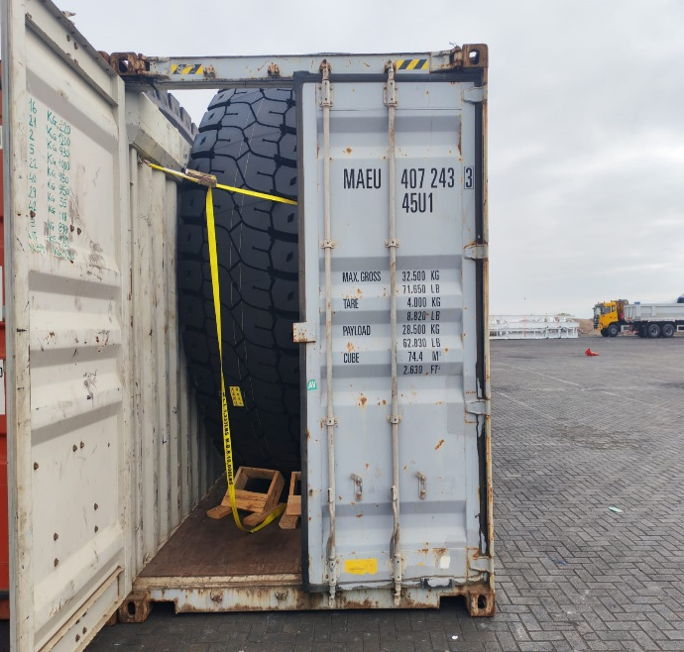 | 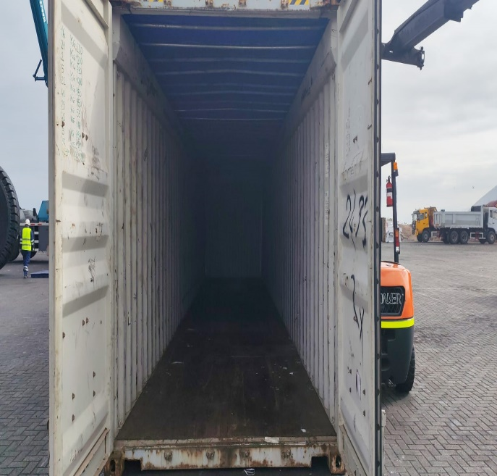

CONTENEDOR MAEU 416917-2 // SELLO A2083083

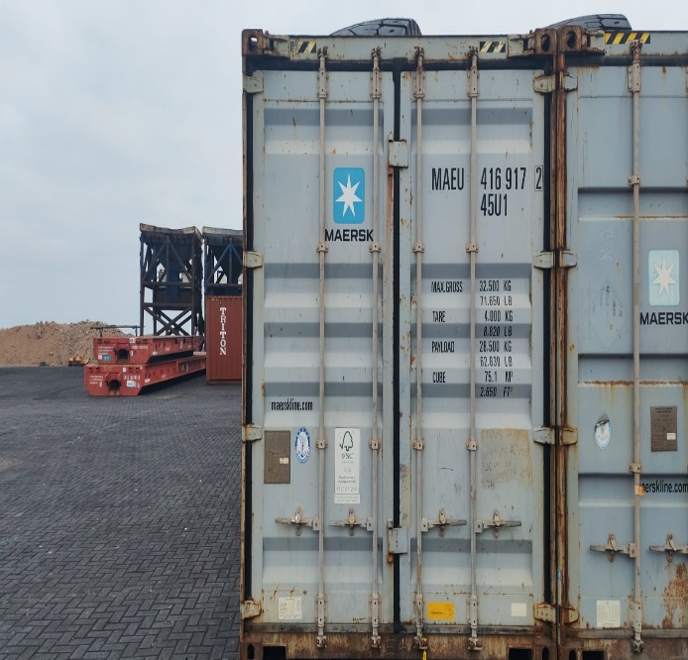 | 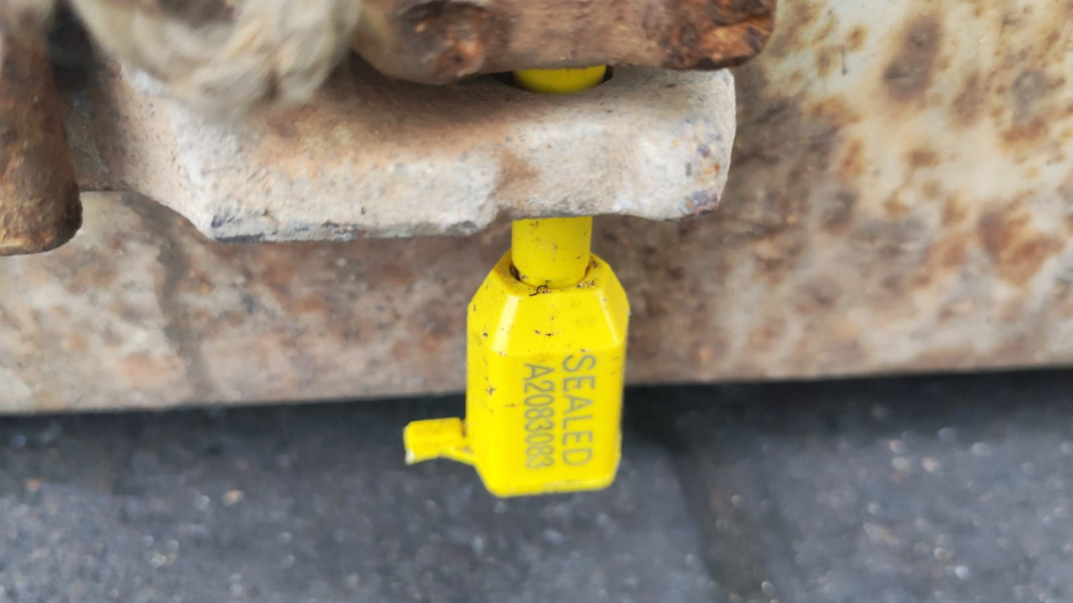

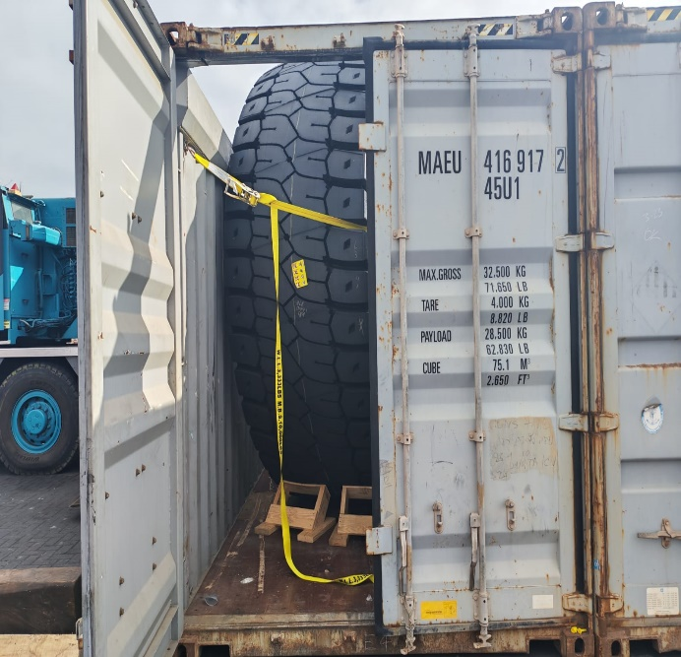 | 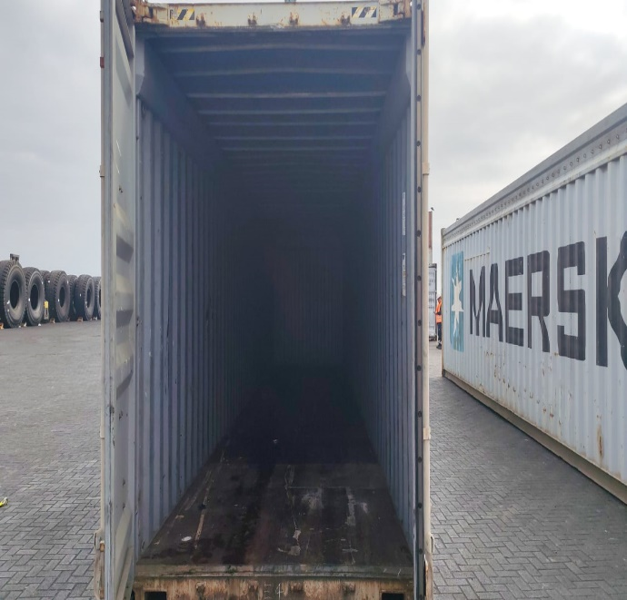

CONTENEDOR MAEU 411455-0 // SELLO A2083090

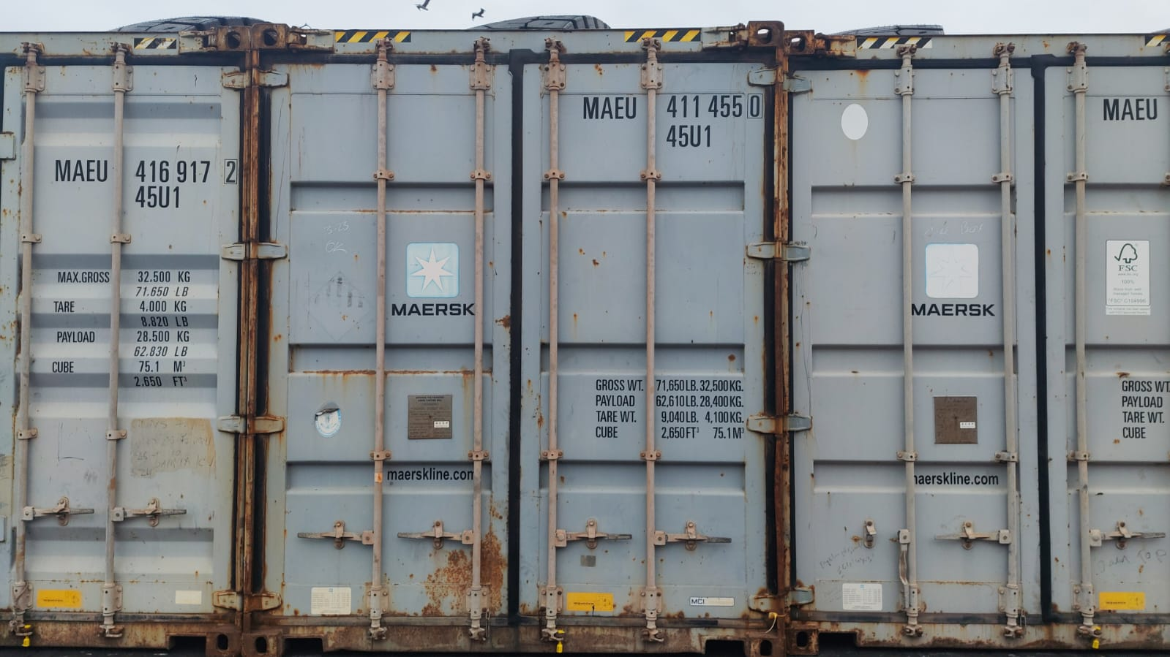 | 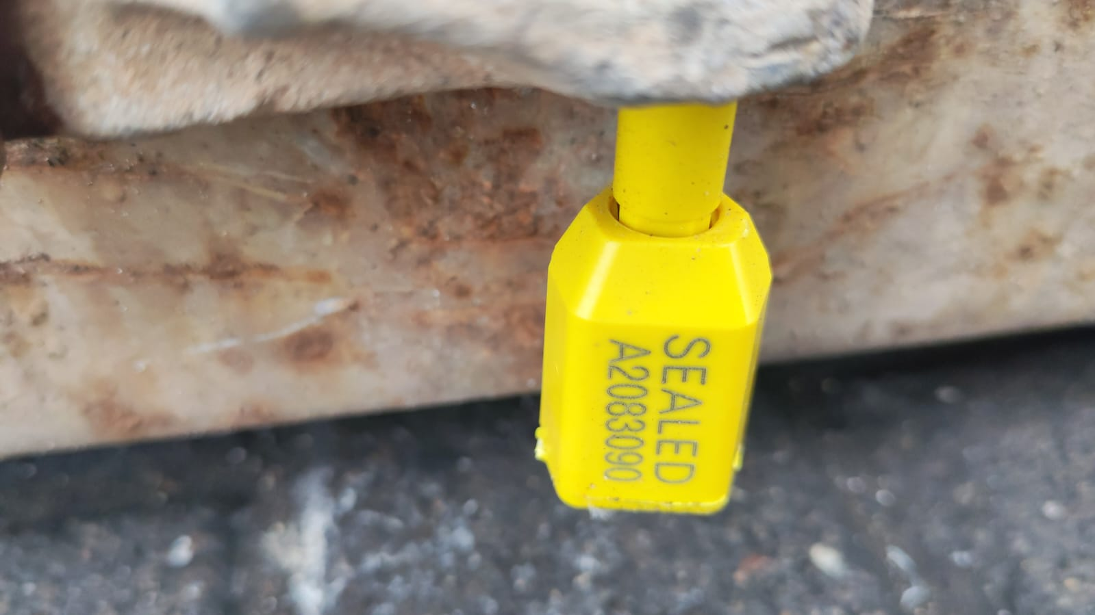

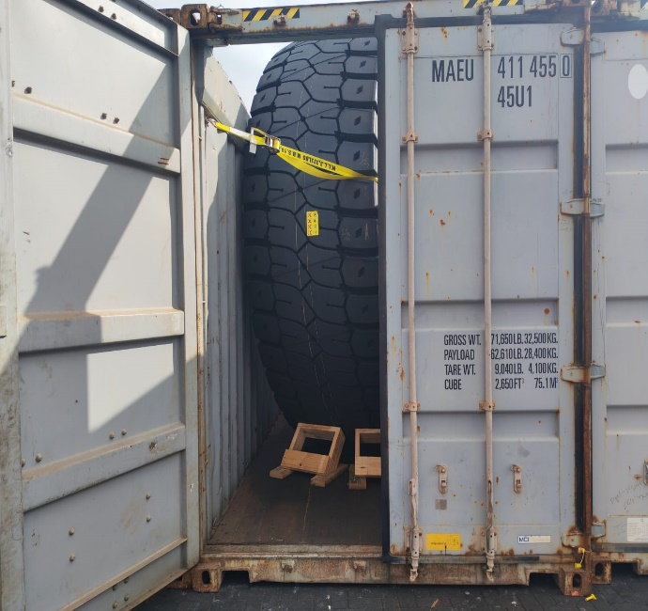 | 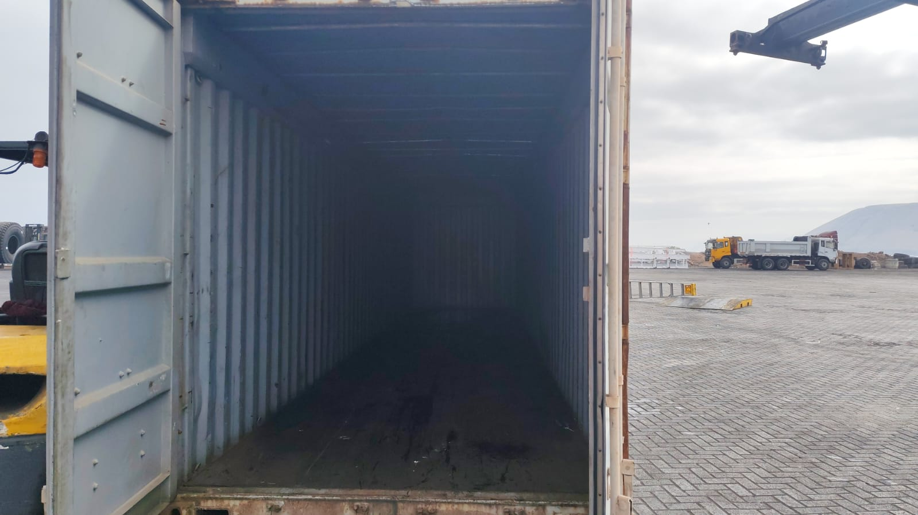

CONTENEDOR MAEU 419183-3 // SELLO A2083031

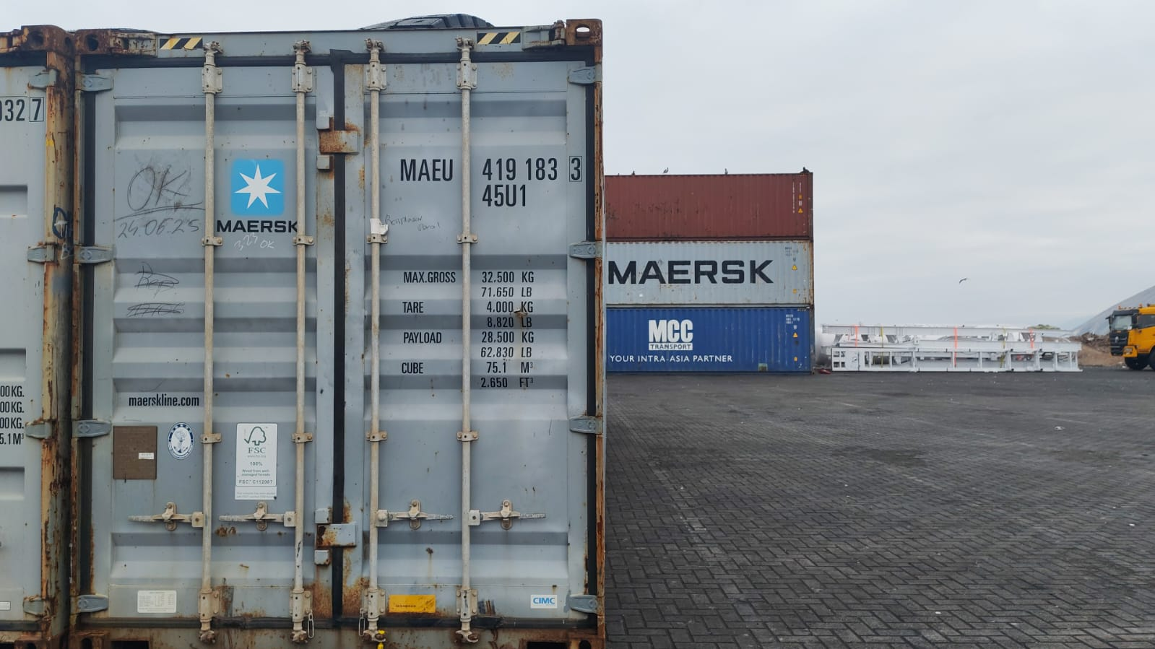 | 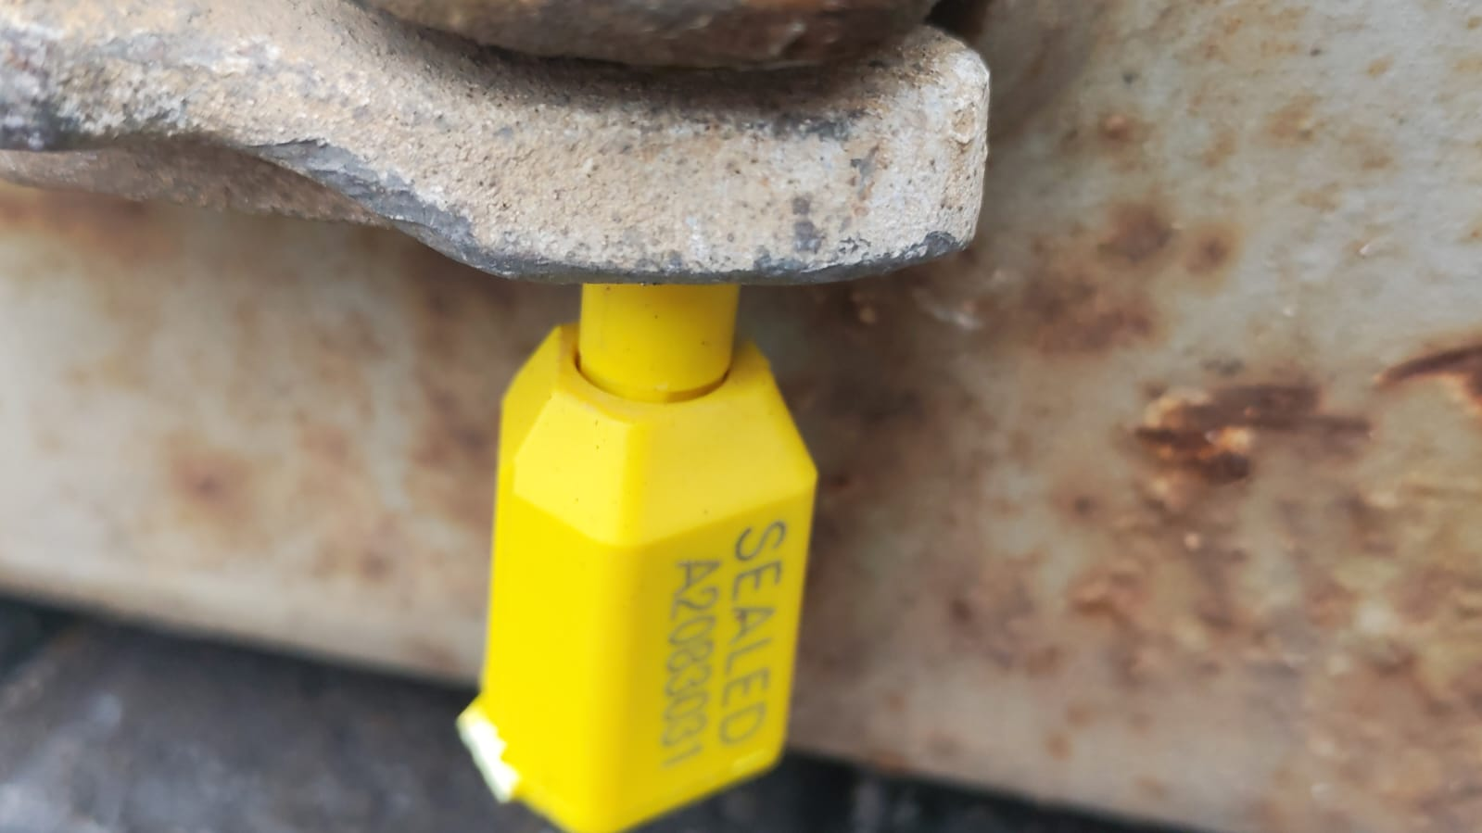

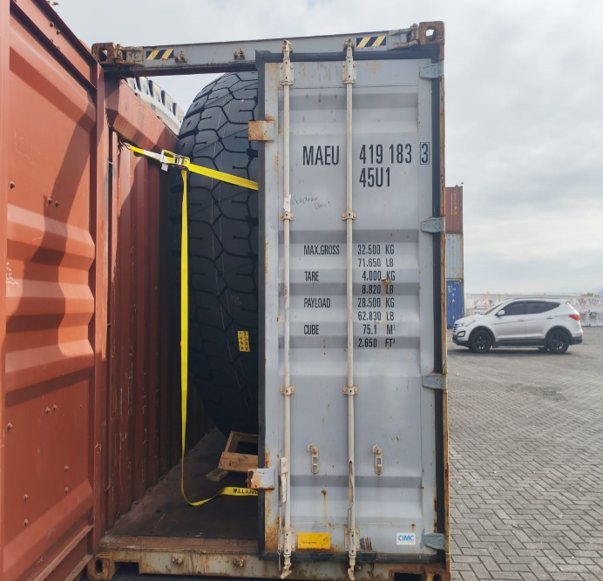 | 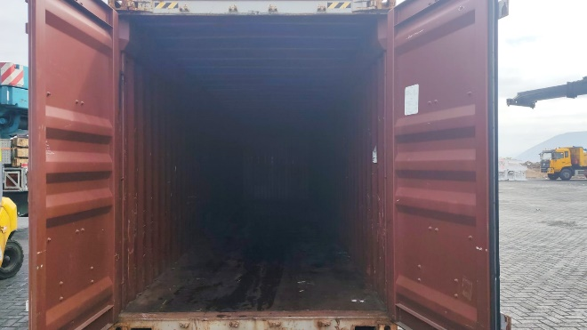

CONTENEDOR MAEU 414032-7 // SELLO A2083085

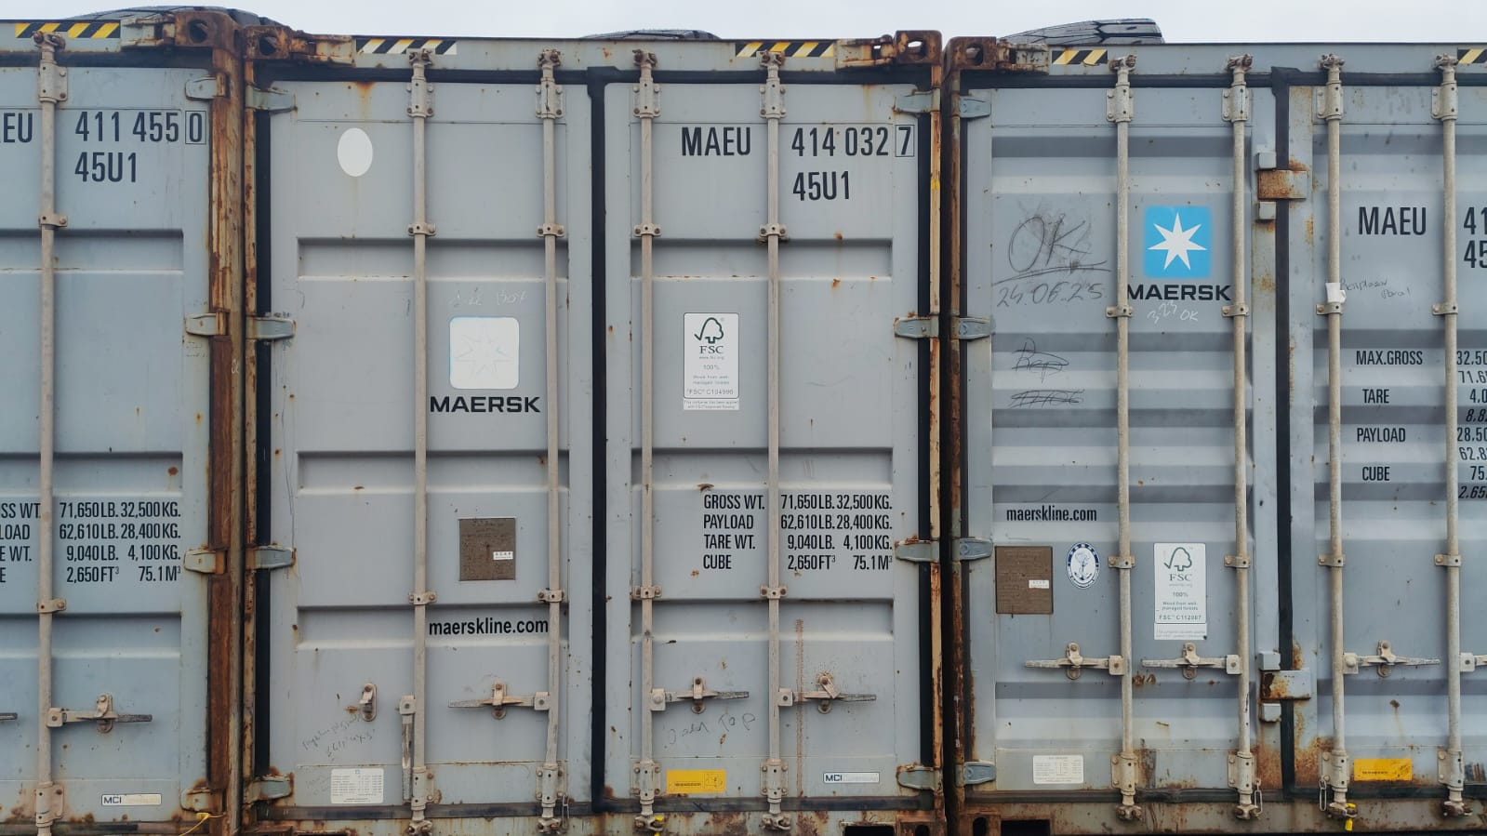 | 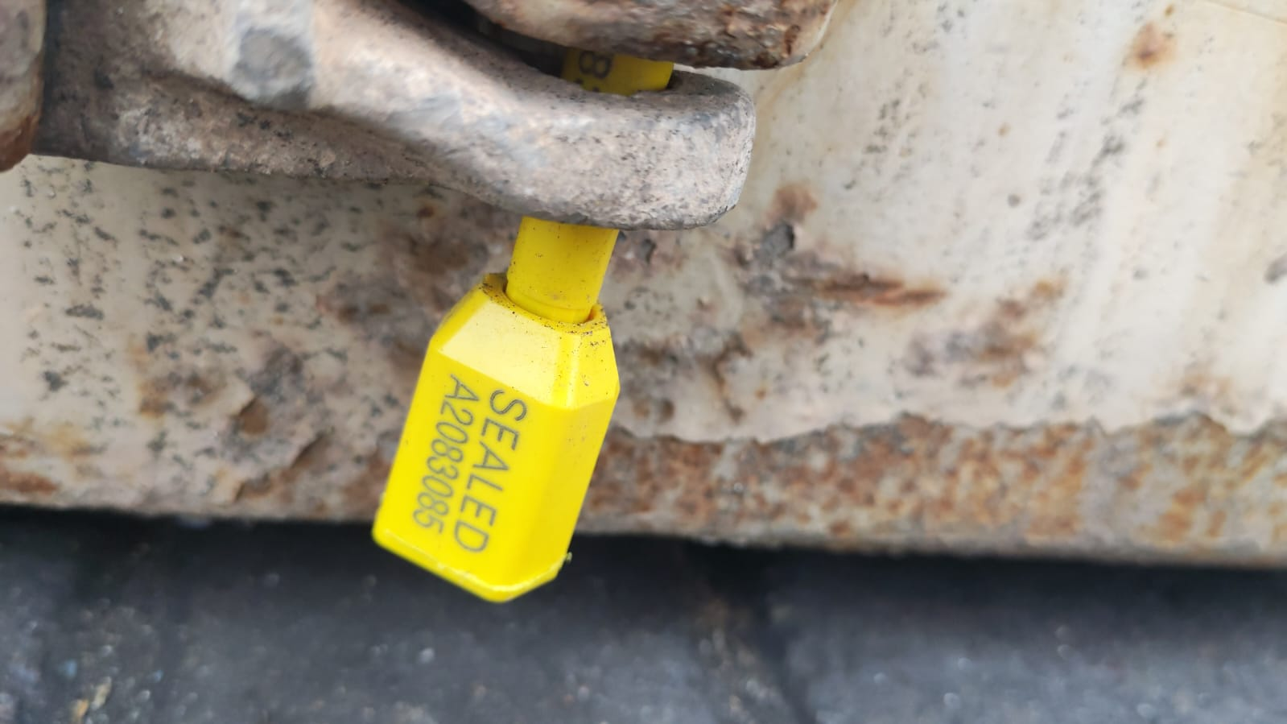

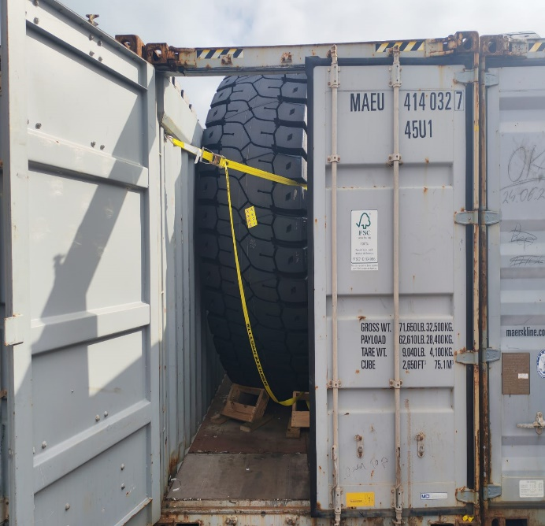 | 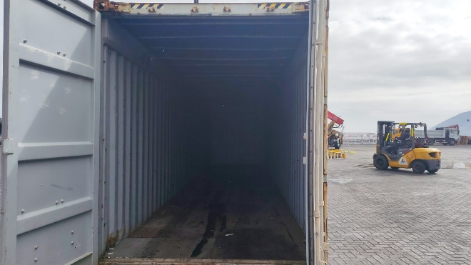

Observaciones:
N° Contenedor | Observation
SUDU 980139-7 | Carpa rota, no se encarpa /  Piso roto del contenedor.

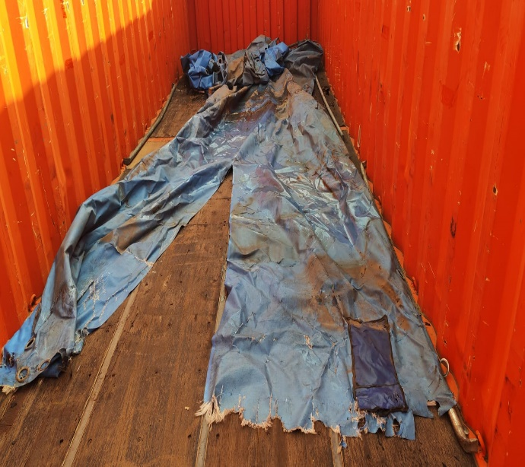 | 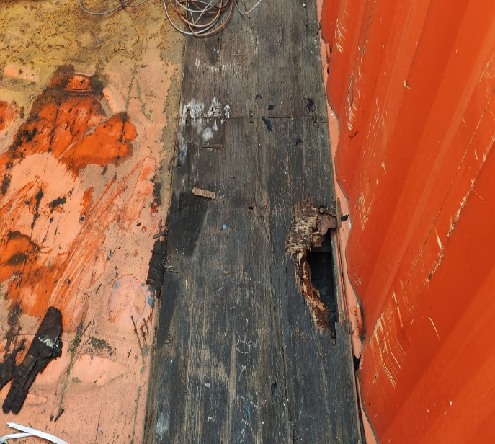

N° Contenedor | Observation
MAEU 416917-2 | Piso del contenedor roto.

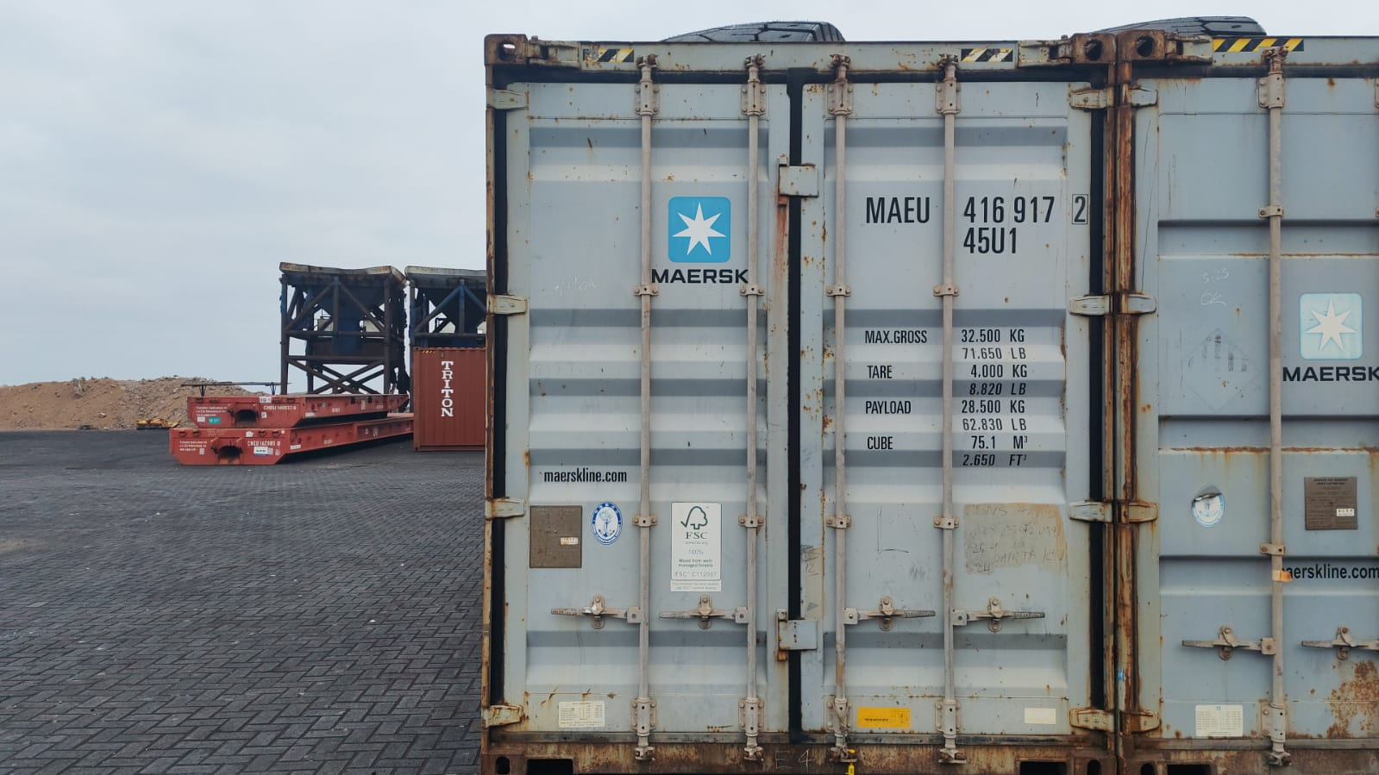 | 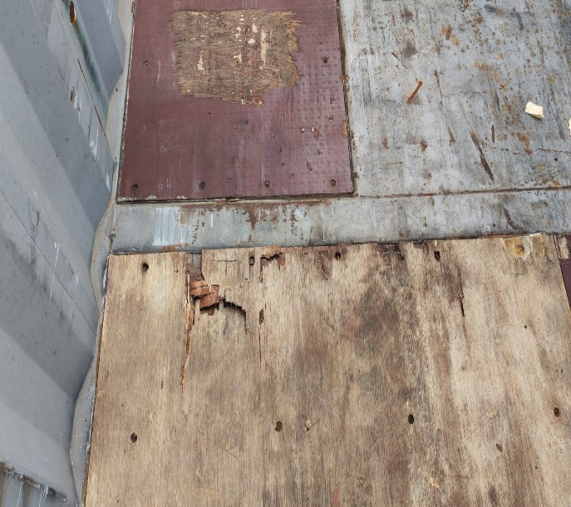

Registro fotográfico emitido sin perjuicios y en interés de quién concierna

Surveyor
ALS INSPECTION CHILE SpA

Realizado por : G. Bacián
Revisado por : MJ. Palma
Visado por : J. Lopez

